Seznam prilog k 3. javnemu pozivu za izbor projektov za uresničevanje Strategije lokalnega razvoja na območju LAS STIK v programskem obdobju 2021–2027, ki se bodo financirali iz sredstev Evropskega kmetijskega sklada za razvoj podeželja (EKSRP)

SEZNAM PRILOG, KI JIH JAVNI POZIV ZAHTEVA GLEDE NA TIP PROJEKTA

Št. priloge | Naziv
Priloga 1 | Izjave glede izpolnjevanja splošnih pogojev Uredbe LEADER/CLLD
Priloga 2 | Pisne izjave glede dvojnega sofinanciranja
Priloga 3 | Pisne izjave glede enotnega podjetja in kumulacij pomoči de minimis
Priloga 4 | Izjava za DDV
Priloga 5 | Dokazila o poravnanih obveznostih pri Finančnem uradu RS (FURS)
Priloga 6 | Obvezne priloge, ki izhajajo iz predpisov Evropske unije ali nacionalne zakonodaje glede na tip projekta
Priloga 7 | Dokazila o lastništvu nepremičnin (objektov, zemljišč)
Priloga 8 | Dodatna investicijsko tehnična dokumentacija, ki jo morajo priložiti lokalne skupnosti (občine) (DIIP in NRP)
Priloga 9 | Izjava upravičenca o zagotovljenih lastnih finančnih in človeških virih
Priloga 10 | Potrdilo o vpisu v Vpisnik prostovoljskih organizacij in organizacij s prostovoljskim programom
Priloga 11 | Izjava partnerstva glede koriščenja predplačila
Priloga 12 | Pogodba o sodelovanju partnerjev pri izvedbi projekta
Priloga 13a | Finančni načrt za projekt investicijske narave
Priloga 13b | Finančni načrt za projekt neinvesticijske narave
Priloga 13c | Razdelitev finančnih sredstev po letih in virih financiranja
Priloga 14 | Izjava oz. soglasje za prejem poziva za dopolnitev vloge na e-naslov
Priloga 15 | Razvojni načrt projekta
Priloga 16 | Ostale priloge in ponudbe

V vlogo preko aplikacije priložite vso potrebno dokumentacijo, ki je navedena v seznamu prilog, glede na vrsto projekta.

Priloga 1:
Izjave glede izpolnjevanja splošnih pogojev Uredbe LEADER/CLLD

Vlagatelj predloži izjave posameznih upravičencev projekta.

Vlagatelj: ________________________________________________________________

Upravičenec: _____________________________________________________________

Naslov, sedež: ____________________________________________________________

Izjavljam,

- da smo seznanjeni s pogoji in obveznostmi iz Uredbe o izvajanju lokalnega razvoja, ki ga vodi skupnost, v obdobju do leta 2027 (v nadaljevanju: Uredba LEADER/CLLD) za izvajanje projektov, vključno z dejavnostmi sodelovanja;
- da so vsi podatki, ki smo jih navedli v vlogi za izvajanje projektov, vključno z dejavnostmi sodelovanja, resnični, točni in popolni, ter da za svoje izjave prevzemamo vso kazensko in materialno odgovornost;
- da se projekt ni pričel izvajati pred obdobjem upravičenosti (upravičeni so samo stroški, ki bodo nastali po vložitvi vloge za odobritev projekta na ARSKTRP);
- da za iste upravičene stroške, kot jih navajamo v vlogi za izvajanje projektov, vključno z dejavnostmi sodelovanja, nismo prejeli sredstev državnega proračuna Republike Slovenije ali sredstev Evropske unije;
- da dovoljujemo uporabo osebnih podatkov in podatkov, ki štejejo za davčno tajnost, iz uradnih evidenc;
- da nismo izključeni iz prejemanja podpore za izvajanje projektov, vključno z dejavnostmi sodelovanja v skladu zakonom, ki ureja kmetijstvo;
- da imamo poravnane vse davčne obveznosti do države;
- da nimamo neporavnanih nalogov za izterjavo, izdanih s strani Evropske komisije;
- da nimamo neporavnanega naloga za vračilo preveč izplačane državne pomoči na podlagi predhodnega poziva ministrstva, pristojnega za finance;
- da nismo v postopku prenehanja, prisilne poravnave, stečaja, prepovedi delovanja, sodne likvidacije ali izbrisa iz sodnega registra;
- da podjetje ni v težavah, razen če gre za izjeme, določene v točki (c) četrtega odstavka 1. člena Uredbe 651/2014/EU;
- da nepremičnine, na katerih se izvaja naložba, niso predmet sklepa o izvršbi na nepremičnino.

V ______________, dne _____________

Ime in priimek:
_____________________
(podpis upravičenca)

Priloga 2:
Pisne izjave glede dvojnega sofinanciranja

Vlagatelj predloži izjave posameznih upravičencev projekta.

IZJAVA VLAGATELJA O DRUGIH ŽE ODOBRENIH SREDSTVIH ZA ISTI NAMEN

Vlagatelj (ime in naslov vlagatelja ali naziv podjetja):
Matična številka:
Davčna številka:
Zastopnik vlagatelja:

Izjavljam, da do dneva vložitve vloge na javni poziv LAS (ustrezno označite):
☐ | a) za isti namen, ki ga uveljavljam v vlogi na javni poziv LAS, mi še NISO bila odobrena javna sredstva oz. NISEM v postopku pridobivanja sredstev iz državnega proračuna Republike Slovenije, sredstev Evropske unije, sredstev občinskih proračunov oz. drugih javnih virov.
☐ | b) za isti namen, ki ga uveljavljam v vlogi na javni poziv LAS, mi še NISO bila odobrena javna sredstva, vendar SEM v postopku pridobivanja sredstev iz državnega proračuna Republike Slovenije, sredstev Evropske unije, sredstev občinskih proračunov oz. drugih javnih virov.
☐ | c) za isti namen, ki ga uveljavljam v vlogi na javni poziv LAS, SO mi že bila odobrena javna sredstva.

Izpolnijo vlagatelji, ki so za isti namen, kot ga uveljavljajo v vlogi na javni poziv LAS, vložili vlogo tudi na drug javni razpis oz. so v postopku pridobivanja sredstev iz državnega proračuna Republike Slovenije, sredstev Evropske unije, sredstev občinskih proračunov oz. drugih javnih virov (obvezno izpolnite, če ste obkrožili b). Po potrebi dodajte vrstice.

Dajalec pomoči oz. javnih sredstev | Pravna podlaga za odobritev sredstev | Namen | Datum vložitve vloge

V primeru naknadne odobritve sredstev iz državnega proračuna Republike Slovenije, sredstev Evropske unije, sredstev občinskih proračunov oz. drugih javnih virov (sem v postopku reševanja ali se bom na javni razpis prijavili tekom koledarskega leta), se obvezujem, da bom o tem v roku petih (5= dni po odobritvi sredstev oz. od dneva prijave seznanil ARSKTRP (navedba dajalca pomoči oz. javnih sredstev, datum odobritve sredstev, namen in pravna podlaga za odobritev javnih sredstev).

Izpolnijo vlagatelji, ki so jim že bila odobrena javna sredstva za isti namen, kot ga uveljavljajo v vlogi na javni poziv LAS (obvezno izpolnite, če ste obkrožili c). Po potrebi dodajte vrstice.

Dajalec pomoči oz. javnih sredstev | Pravna podlaga za odobritev sredstev | Namen | Datum odobritve sredstev

Pod kazensko in materialno odgovornostjo izjavljam, da so zgoraj navedeni podatki točni in resnični.

V __________, dne ___________ |  | Ime in priimek:  ____________________  (podpis upravičenca)

Priloga 3:
Pisne izjave glede enotnega podjetja in kumulacij pomoči de minimis

Vlagatelj predloži izjave posameznih upravičencev projekta, ki so velika podjetja.

IZJAVA O IZPOLNJEVANJU POGOJEV ZA DODELITEV POMOČI DE MINIMIS

Vlagatelj (ime in naslov vlagatelja ali naziv podjetja):
Matična številka:
KMG-MID (če je vlagatelj kmetijsko gospodarstvo):
Davčna številka:
Zastopnik vlagatelja:

- Vlagatelj je podjetje, povezano v enotno podjetje z drugimi podjetji v skladu z definicijo iz 2. člena Uredbe 2023/2831. |  |  |  | DA NE
- Če ste pri 1. točki označili »DA«, naštejte vsa podjetja, s katerimi je vaše podjetje povezano v enotno podjetje.  Po potrebi dodajte vrstice. |  | Ime ali naziv in naslov podjetja |  | Matična številka | Davčna številka
- Pri podjetju gre za primer PRIPOJENEGA podjetja. |  |  |  | DA NE
- Pri podjetju gre za primer DELITVE podjetja. |  |  |  | DA NE
- Vlagatelj ali enotno podjetje je v obdobju treh let pred dodelitvijo podpore iz naslova intervencije, za katero se vlaga vloga, prejelo pomoč de minimis? Če ste označili »DA«, izpolnite tabelo pod naslednjo točko. |  |  |  | DA NE
- Prejeta sredstva pomoči de minimis, vlagatelja ali enotnega podjetja, v obdobju treh let pred dodelitvijo podpore iz naslova intervencije, za katero se vlaga vloga . Po potrebi dodajte vrstice.
Naziv podjetja | Datum prejetja pomoči |  |  | Višina prejetih pomoči de minimis | Dajalec pomoči
- Vlagatelj ali enotno podjetje je za iste upravičene stroške, ki so predmet sofinanciranja po tej vlogi na javni razpis, prejelo ali zaprosilo pomoč iz drugih javnih virov? Če ste označili »DA«, izpolnite tabelo pod naslednjo točko. |  |  |  | DA NE
- Prejeta ali zaprošena pomoč iz drugih javnih virov vlagatelja ali enotnega podjetja, za iste upravičene stroške, ki so predmet sofinanciranja po tej vlogi na javni razpis. Po potrebi dodajte vrstice.
Naziv sheme pomoči, po kateri ste prejeli pomoč |  |  | Naziv dodeljevalca pomoči | Datum prejema sredstev

Izjavljam, da z dodeljenim zneskom pomoči de minimis ne bo presežena zgornja meja pomoči de minimis ter intenzivnost pomoči po drugih predpisih.

Seznanjen sem, da finančna podpora po tem javnem razpisu pomeni pomoč de minimis in bom ARSKTRP sprotno obveščal o morebitnih dodeljenih pomočeh de minimis.

Kraj in datum: |  | Podpis vlagatelja oz. odgovorne osebe oz. pooblaščene osebe za zastopanje:

Priloga 4:
Pisna izjava o upravičenosti stroška DDV

Vlagatelj predloži izjave posameznih upravičencev projekta, ki želijo uveljavljati DDV kot upravičen strošek (izjavo izpolnijo in predložijo upravičenci INVESTICIJSKIH projektov, ki želijo uveljavljati DDV kot upravičen strošek).

V skladu s prvim odstavkom 11. člena davek na dodano vrednost ni upravičen strošek, razen:
- če se podpora nanaša na nabave blaga oz. storitev, ki jih bo upravičenec uporabil za namene dejavnosti in transakcij, v zvezi s katerimi se v skladu z Zakonom o davku na dodano vrednost (ZDDV-1) DDV ne šteje za davčnega zavezanca ali
- za namene dejavnosti in transakcij, ki so v skladu z ZDDV-1 oproščene plačila DDV, brez pravice do odbitka DDV.

DDV je lahko upravičen strošek projekta:
- če upravičenec v skladu z ZDDV-1 ne šteje za davčnega zavezanca.
- če upravičenec do podpore projekta v okviru SLR v skladu z ZDDV-1 nima pravice do odbitka DDV.

Upravičenec iz prve in druge alineje prejšnjega odstavka ob vložitvi vloge poda izjavo pod materialno-kazensko odgovornostjo, da v skladu z ZDDV-1 ne šteje za davčnega zavezanca oz. upravičenec nima pravice do odbitka DDV.

IZJAVA O UPRAVIČENOSTI STROŠKA DAVKA NA DODANO VREDNOST

Vlagatelj (ime in naslov ali naziv podjetja):
Matična številka:
Davčna številka:
Zastopnik člana partnerstva:

V skladu z 11. členom Uredbe o izvajanju lokalnega razvoja, ki ga vodi skupnost, v obdobju do leta 2027 (Uradni list RS, št. 132/2023 in 57/24), uveljavljam davek na dodano vrednost (v nadaljnjem besedilu: DDV) kot upravičen strošek in

IZJAVLJAM

da uveljavljam DDV kot upravičen strošek v skladu z DDV zakonodajo, ker nimam pravice do odbitka DDV, plačanega za nabave blaga oz. storitev v okviru izvajanja projekta, za katerega je dodeljena podpora.

Nabave blaga oz. storitev v okviru izvajanja te intervencije se nanašajo na eno izmed naslednjih dejavnosti:

☐ opravljanje oproščene dejavnosti brez pravice do odbitka DDV;

☐ opravljanje dejavnosti, v zvezi s katerimi se upravičenec ne šteje za davčnega zavezanca v skladu s predpisi, ki urejajo DDV;

☐ odbitni delež na ravni opravljanje neobdavčljive dejavnosti je ________%.

Kraj in datum: |  | Podpis vlagatelja oz. odgovorne osebe oz. pooblaščene osebe za zastopanje:

To izjavo izpolnijo člani partnerstva, ki uveljavljajo DDV kot upravičen strošek.

Priloga 5:
Dokazila o poravnanih obveznostih pri Finančnem uradu RS (FURS)

Vlagatelj predloži dokazila posameznih upravičencev projekta (dokazila priloži vsak upravičenec posebej).

Dokazila so:

- Originalno dokazilo pristojnega organa (Finančni urad RS, v nadaljevanju: FURS), da ima upravičenec poravnane davke in prispevke določene z zakonom, ki ni starejše od 30 dni od datuma oddaje vloge.
- Originalno dokazilo pristojnega sodišča, da upravičenec ni v postopku prenehanja, stečajnem postopku, prisilni poravnavi, prepovedi poslovanja, sodne likvidacije ali izbrisa iz registra, ki ni starejše od treh mesecev od datuma oddaje vloge na javni razpis (neobvezno dokazilo).

Priloga 6:
Obvezne priloge, ki izhajajo iz predpisov Evropske unije ali nacionalne zakonodaje glede na tip projekta

6. Dokumentacija za gradnjo objektov ali nakup opreme v objektih, pravnomočno gradbeno dovoljenje oz. druga dokazila za gradnjo objektov ali nakup opreme v objektih.

6.1 V primeru gradbeno obrtniških del, za katera je bilo potrebno predhodno pridobiti gradbeno dovoljenje je potrebno priložiti originalno projektno dokumentacijo oz. dokumentacijo in skice, iz katere so razvidni:
- tehnična rešitev z detajli predvidenih posegov,
- projektantski predračun oz. popis del,
- kopija pravnomočnega gradbenega dovoljenja za objekt ali prostor, ki se glasi na lastnika naložbe.

6.1.1 Če vlagatelj kandidira za pridobitev sredstev samo za del naložbe, mora biti iz investicijsko tehnične dokumentacije razvidno še:
- popis del in stroškov, ki se nanaša na celotno naložbo,
- ločen popis del in stroškov, ki jih vlagatelj uveljavlja za sofinanciranje po tem projektu,
- predloženo dokazilo o vrednosti že izvedenih del in stroškov.

6.1.2 Kadar gre za naložbe v novogradnje oz. adaptacije prostorov in nakup pripadajoče opreme, ki se nahajajo ali se bodo nahajali v objektih zgrajenih tudi za druge namene, se od vseh skupnih stroškov izgradnje oz. adaptacije celotnega objekta (skupni prostori, streha, fasada ipd.) kot opravičljivi stroški priznajo le stroški v sorazmernem deležu glede na neto tlorisno površino objekta, ki jo prostori zasedajo.

6.2 V primeru nakupa nepremične opreme je potrebno predložiti:
- izris tlorisa prostora z vrisano opremo,
- kopijo pravnomočnega uporabnega dovoljenja ali kopijo pravnomočnega gradbenega dovoljenja za objekt ali prostor ali potrdilo upravne enote, da gre za objekt, ki je bil zgrajen pred 31. 12. 1967.

6.3 V primeru nakupa premične opreme je potrebno predložiti:
- izris tlorisa prostora z vrisano opremo (v primeru nakupa npr. omar, stolov ipd.),
- opredeliti je potrebno lokacijo, kje se bo ta oprema nahajala oz. shranjevala.
- iz vloge (opis aktivnosti in opis naložbe) mora biti jasno razvidno, da gre za nakup premične opreme.

6.4 V primerih, ko projekt vključuje investicijo v enostavni objekt oz., ko gre za posege v prostor, za katere ni potrebno pridobiti upravnih dovoljenj, je potrebno za naveden projekt priložiti lokacijsko informacijo, iz katere mora biti razvidno, da predviden poseg v prostor izpolnjuje prostorske izvedbene pogoje.

6.5 Druga dovoljenja in soglasja pristojnih organov, ki izhajajo iz predpisov Evropske unije ali nacionalne zakonodaje glede na tip projekta

V primeru, ko projekt predvideva poseg v prostor ali se projekt izvaja na območju, kjer veljajo okoljske omejitve zaradi katerih je potrebno pridobiti soglasje pristojnega organa (Natura 2000, zavarovana območja, območje kulturne dediščine, poplavno območje, vodovarstveno območje, varovalni pas infrastrukture ipd.), se priložijo ustrezna soglasja in dovoljenja.

6.5.1 Če gre za posege v spomenik, spomeniško območje, nepremično ali naselbinsko dediščino oz. njihova vplivna območja, priložite kulturnovarstveno soglasje Zavoda za varstvo kulturne dediščine Slovenije v skladu s predpisi, ki urejajo varstvo kulturne dediščine.

6.5.2 V primeru, da se bodo predvidena dela oz. poseg v naravo izvajal na območju, ki ima na podlagi predpisov s področja ohranjanja narave poseben status, priložite naravovarstveno soglasje.

Območja, ki imajo s predpisi na področju ohranjanja narave poseben status, so naslednja:
- območja Natura 2000 – posebna varstvena območja in potencialna posebna varstvena območja, določena z Uredbo o posebnih varstvenih območjih,
- zavarovana območja, določena z akti o zavarovanjih in
- območja naravnih vrednot državnega ali lokalnega pomena.

Na spodaj navedenih spletnih straneh se lahko preveri, ali na zemljišču, kjer se izvaja projekt, veljajo okoljske omejitve (natura 2000, zavarovana območja, območje kulturne dediščine, poplavno območje, vodovarstveno območje, varovalni pas infrastrukture ipd.), zaradi katerih je potrebno pridobiti soglasje pristojnega organa:
- Grafični vpogled EVT (gov.si);
- https://gis.arso.gov.si/atlasokolja/profile.aspx?id=Atlas_Okolja_AXL@Arso;
- Naravovarstveni atlas (naravovarstveni-atlas.si);
- ATLAS VODA (gov.si);
- https://geohub.gov.si/ghapp/giskd/;
- VSTOPI - PISO – Prostorski informacijski sistem občin (geoprostor.net);
- iObčina – spletni GIS – Povezujemo prostor (iobcina.si).

Priloga 7:
Dokazila o lastništvu nepremičnin (objektov, zemljišč)

V primeru projekta, ki vključuje ureditev objektov in nakup nove opreme mora upravičenec/pravna oseba javnega prava dokazati lastništvo nepremičnin – objektov oz. zemljišč, kjer se bo izvajala naložba.

- Če je upravičenec lastnik nepremičnin, kot dokazilo priloži zemljiškoknjižni izpisek oz. kopijo potrdila o vložitvi predloga za vpis lastninske pravice v zemljiško knjigo, glede na datum oddaje vloge.

Če je upravičenec lastnik nepremičnin, kjer se bo izvajala naložba, lahko priloži le naslednje podatke, na podlagi katerih bo Agencija Republike Slovenije za kmetijske trge in razvoj podeželja sama preverila stanje v zemljiški knjigi:

Naziv upravičenca
K.O.
Številka parcel

Naziv upravičenca
K.O.
Številka parcel

Po potrebi dodajte tabele.

- Če je upravičenec solastnik nepremičnin, mora poleg dokazil/podatkov iz prve točke obvezno priložiti še:
- kopijo overjenega soglasja solastnika(-ov) za izvedbo naložbe. (obvezno dokazilo)

- Če upravičenec ni lastnik nepremičnin, mora poleg dokazil iz prve točke obvezno priložiti še:
- kopijo overjene pogodbe o najemu, zakupu, služnosti ali stavbni pravici za obdobje najmanj pet (5) let po zaključku projekta (obvezno dokazilo) in
- kopijo overjenega soglasja lastnika(-ov) ali solastnika(-ov), da naložba ni v nasprotju s pogodbo (obvezno dokazilo).

- Če se naložba nanaša na nakup premične opreme in strojev, dokazil o lastništvu nepremičnin ni potrebno prilagati.

Priloga 8:
Dodatna investicijsko tehnična dokumentacija, ki jo morajo priložiti lokalne skupnosti (občine) (DIIP in NRP)

8.1 Investicijski program ali Dokument identifikacije investicijskega projekta (DIIP)

8.2 Sklep o potrditvi investicijskega programa ali DIIP-a

8.3 Izpolnjen obrazec 3 iz Načrta razvojnih programov občine ali poseben del proračuna

OBRAZLOŽITEV: Če je upravičenec projekta občina, mora biti projekt ustrezno opredeljen v veljavnem aktu o proračunu samoupravne lokalne skupnosti, in sicer projekt investicijskega značaja v načrtu razvojnih programov – NRP (tretji del proračuna), neinvesticijski projekt pa v posebnem delu proračuna oz. v njegovih obrazložitvah. Će naziv, zneski in/ali viri niso usklajeni z vlogo, mora biti priložena izjava oz. izjave vseh partnerskih občin, da bodo v skladu z vlogo do predložitve prvega zahtevka za izplačilo uskladili projekt v NRP (vrednostno, po virih, po letih in v nazivu). K vlogi/prijavi mora biti torej priložen NRP ali poseben del proračuna, glede na projekt, v kolikor naziv, zneski in/ali viri niso usklajeni z vlogo, pa bo potrebno k vlogi priložiti še izjavo.

Pri izdelavi projektne dokumentacije – DIIP, je potrebno smiselno upoštevati 4. člen Uredbe o enotni metodologiji za pripravo in obravnavo investicijske dokumentacije na področju javnih financ.

Priloga 9:
Izjava o zagotovljenih lastnih finančnih in človeških virih

Izjavo izpolni in podpiše vsak upravičenec posebej.

IZJAVA

Spodaj podpisani(a) ____________________________ (ime in priimek), odgovorna oseba upravičenca ____________________________ (naziv upravičenca) izjavljam, da imam/o zagotovljena lastna finančna sredstva oz. bomo zagotovili finančne vire za izvedbo prijavljenega projekta ______________________________ (naslov projekta) v celoti in v skladu z dinamiko izvajanja projekta in vlaganja zahtevkov. Prav tako imam/o zagotovljene ustrezne človeške vire za strokovno in pravočasno izvedbo projekta.

Podpis odgovorne osebe upravičenca:

______________________________

V/na |  | , dne

žig

Priloga 10:
Potrdilo o vpisu v Vpisnik prostovoljskih organizacij in organizacij s prostovoljskim programom

Če želi upravičenec v projektu uveljavljati stroške dela v obliki prostovoljskega dela, mora biti vpisan v Vpisnik prostovoljskih organizacij in organizacij s prostovoljskim programom, ki izpolnjujejo pogoje iz Zakona o prostovoljstvu. Potrdilo o vpisu upravičenca v Vpisnik mora biti priloženo k vlogi.

Priloga 11:
Izjava partnerstva glede koriščenja predplačila

Izjavo predloži prijavitelj/partner, ki bo uveljavljal predplačilo.

IZJAVA

Spodaj podpisani(a) ____________________________ (ime in priimek), odgovorna oseba ____________________________ (naziv partnerja projekta) izjavljam, da smo upravičeni do predplačila v skladu z 10. členom Uredbe o izvajanju lokalnega razvoja, ki ga vodi skupnost, v obdobju do leta 2027 in 33. členom Zakona o izvrševanju proračunov Republike Slovenije za leti 2026 in 2027 in izjavljam, da bomo v okviru projekta _______________________ (naziv projekta) uveljavljali oz. zaprosili za predplačilo.

Podpis odgovorne osebe upravičenca:

______________________________

V/na |  | , dne

Priloga 12:
Pogodba o sodelovanju partnerjev pri izvedbi projekta

To je pogodba o sodelovanju med upravičenci - med nosilcem projekta (prijaviteljem) in partnerjem/partnerji, iz katere bo nedvoumno razvidno:

- imenovanje nosilca skupnega projekta;
- pooblastilo nosilcu skupnega projekta in odgovorni osebi za oddajo vloge ter komunikacijo z LAS STIK in Agencijo RS za kmetijske trge in razvoj podeželja v njihovem imenu;
- razdelitev aktivnosti in finančnih obveznosti med partnerji;
- izjava, da so vsi sodelujoči v skupni vlogi seznanjeni z javnim pozivom LAS ter razpisnimi pogoji in merili za dodelitev sredstev in da z njimi v celoti soglašajo ter
- izjavo, da vsi člani skupne vloge odgovarjajo LAS STIK in Agenciji RS za kmetijske trge in razvoj podeželja neomejeno solidarno.

Predložite izpolnjeno, žigosano in podpisano pogodbo med nosilcem projekta in partnerji. Pogodba mora biti podpisana s strani vseh partnerjev konzorcija. V primeru partnerstva je konzorcijska pogodba je obvezna priloga.

V nadaljevanju prilagamo vzorec pogodbe o sodelovanju partnerjev pri izvedbi projekta.

[vstavi ime vodilnega partnerja], [vstavi naslov vodilnega partnerja – ulica, hišna številka, pošta]; davčna številka: [vstavi davčno številko vodilnega partnerja], ki ga zastopa [vstavi ime in priimek zastopnika vodilnega partnerja], (v nadaljevanju: vodilni partner projekta)

in

[vstavi ime partnerja], [vstavi naslov partnerja – ulica, hišna številka, pošta]; davčna številka: [vstavi davčno številko partnerja], ki ga zastopa [vstavi ime in priimek zastopnika partnerja], (v nadaljevanju: partner 1)

[vstavi ime partnerja], [vstavi naslov partnerja – ulica, hišna številka, pošta]; davčna številka: [vstavi davčno številko partnerja], ki ga zastopa [vstavi ime in priimek zastopnika partnerja], (v nadaljevanju: partner 2)

(po potrebi dodajte partnerje)
(v nadaljevanju: stranke pogodbe)

sklepajo

POGODBO
O SODELOVANJU PRI IZVEDBI PROJEKTA V OKVIRU STRATEGIJE LOKALNEGA RAZVOJA LAS STIK

- člen
(uvodne ugotovitve)

Stranke pogodbe ustanavljajo partnerstvo z namenom prijave projekta z naslovom »[vstavi ime projekta]« (v nadaljevanju: projekt) na 3. javni poziv za izbor projektov za uresničevanje Strategije lokalnega razvoja na območju LAS STIK v programskem obdobju 2021–2027, ki se bodo financirali iz sredstev Evropskega kmetijskega sklada za razvoj podeželja (v nadaljevanju: javni poziv LAS STIK).

- člen
(namen sklenitve pogodbe)

Stranke pogodbe so sporazumne, da se projekt v primeru izbora na javnem pozivu LAS STIK prične izvajati po datumu izdaje odločbe o pravici do sredstev s strani Agencije za kmetijske trge in razvoj podeželja (v nadaljevanju: ARSKTRP), pri čemer se v skladu z 8. členom Uredbe o izvajanju lokalnega razvoja, ki ga vodi skupnost, v obdobju do leta 2027 za upravičene štejejo stroški, ki so nastali po vložitvi vloge za odobritev projekta na ARSKTRP.

- člen
(nosilec projekta)

Imenuje se nosilec projekta – vodilni partner projekta, ki je predmet te pogodbe. Za nosilca projekta se imenuje: »[vstavi naziv nosilca projekta] (v nadaljevanju: nosilec projekta).

- člen
(pooblastilo nosilcu projekta)

Partner 1 in Partner 2 [dodati morebitne dodatne partnerje] podajata nosilcu projekta, ki je določen v 3. členu te pogodbe, in njegovemu zakonitemu zastopniku oz. odgovorni osebi pooblastilo, da tudi v njunem imenu in v imenu njunih zakonitih zastopnikov oz. odgovornih oseb podpiše vlogo na javni poziv LAS STIK ter da komunicira z izvajalcem javnega poziva in ARSKTRP.

Stranke pogodbe enakopravno nastopajo v skupni ponudbi predmeta te pogodbe.

- člen
(razdelitev aktivnosti in finančnih obveznosti)

Nosilec projekta, partner 1 in partner 2 [dodati morebitne dodatne partnerje] bodo izvedli vse predvidene aktivnosti projekta in krili stroške za izvedbo svojih aktivnosti. Izvedbo aktivnosti projekta in finančne obveznosti si razdelijo na naslednji način:

Projektni partner | Projektna aktivnost | Faza | Celotna vrednost projekta (z DDV v €) | Upravičeni stroški  (v €) | Zaprošena sredstva CLLD  (v €) | Lastna sredstva  (v €)
po potrebi vstavite vrstice
SKUPAJ

- člen
(izjave strank pogodbe)

Stranke pogodbe s podpisom te pogodbe izjavljamo, da smo v celoti seznanjene z javnim pozivom, ki ga je objavila LAS STIK dne 16. 2. 2026, ter z razpisnimi pogoji in merili za dodelitev sredstev in z njimi v celoti soglašamo.

- člen
(razreševanje sporov)

Stranke pogodbe se zavezujemo, da bomo morebitne spore in nesporazume, ki bi nastali v zvezi z izvajanjem te pogodbe, reševali sporazumno. Če sporazum ni mogoč, je za reševanje spora pristojno sodišče v Trebnjem (krajevno pristojno sodišče).

- člen
(odgovornost)

Stranke pogodbe se s podpisom te pogodbe strinjajo, da odgovarjajo izvajalcu javnega poziva LAS STIK in ARSKTRP neomejeno solidarno.

Stranke pogodbe soglašajo, da so odgovorne za izvedbo aktivnosti, ki so predvidene v projektu. Če ena od strank ne zagotovi izvedbe aktivnosti, kot so bile predvidene v projektu, in bi izvajalec javnega poziva zaradi tega zahteval plačilo pogodbene kazni v skladu z javnim pozivom, se stranka, ki ni dosegla rezultatov v skladu z aktivnostmi operacije, zaveže nositi celoten znesek pogodbene kazni.

- člen
(končna določba)

Ta pogodba je sestavljena v štirih izvodih, od katerih prijavitelj prejme dva izvoda, vsak partner pa po en izvod. Pogodba začne veljati z dnem podpisa vseh pogodbenih strank.

Nosilec projekta:
Ime in priimek zakonitega zastopnika:
Organizacija:
Funkcija:
Kraj in datum:
Podpis in žig (če ga ne uporablja, napisati, da posluje brez žiga) ali digitalni podpis:

Partner 1:
Ime in priimek zakonitega zastopnika:
Organizacija:
Funkcija:
Kraj in datum:
Podpis in žig (če ga ne uporablja, napisati, da posluje brez žiga) ali digitalni podpis:

Partner 2:
Ime in priimek zakonitega zastopnika:
Organizacija:
Funkcija:
Kraj in datum:
Podpis in žig (če ga ne uporablja, napisati, da posluje brez žiga) ali digitalni podpis:

Priloga 13a:
Finančni načrt za projekt investicijske narave

Prijavitelj mora k vlogi priložiti finančni načrt investicijskega projekta (Excel tabela – Priloga 13a), ki prikazuje celovito finančno konstrukcijo načrtovane investicije.

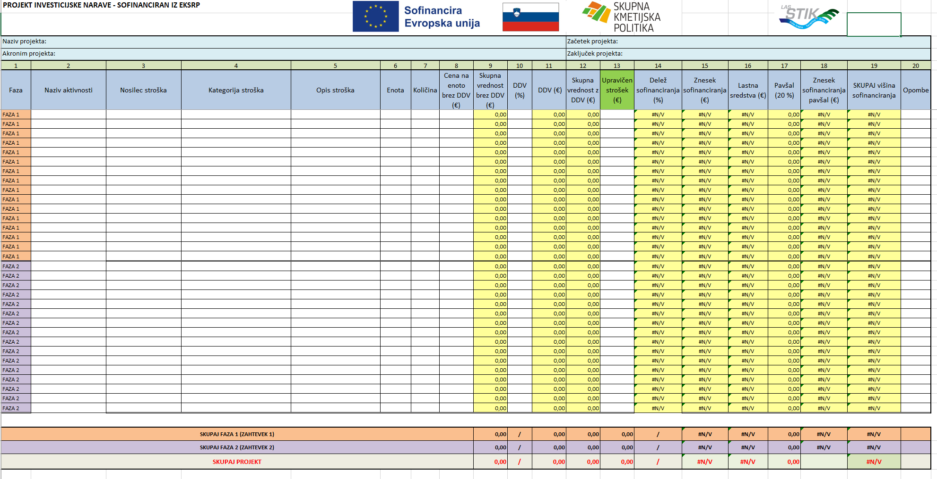
Priloga 13B:
Finančni načrt za projekt NEinvesticijske narave

Prijavitelj mora k vlogi priložiti finančni načrt investicijskega projekta (Excel tabela – Priloga 13b), ki prikazuje celovito finančno konstrukcijo načrtovane investicije.

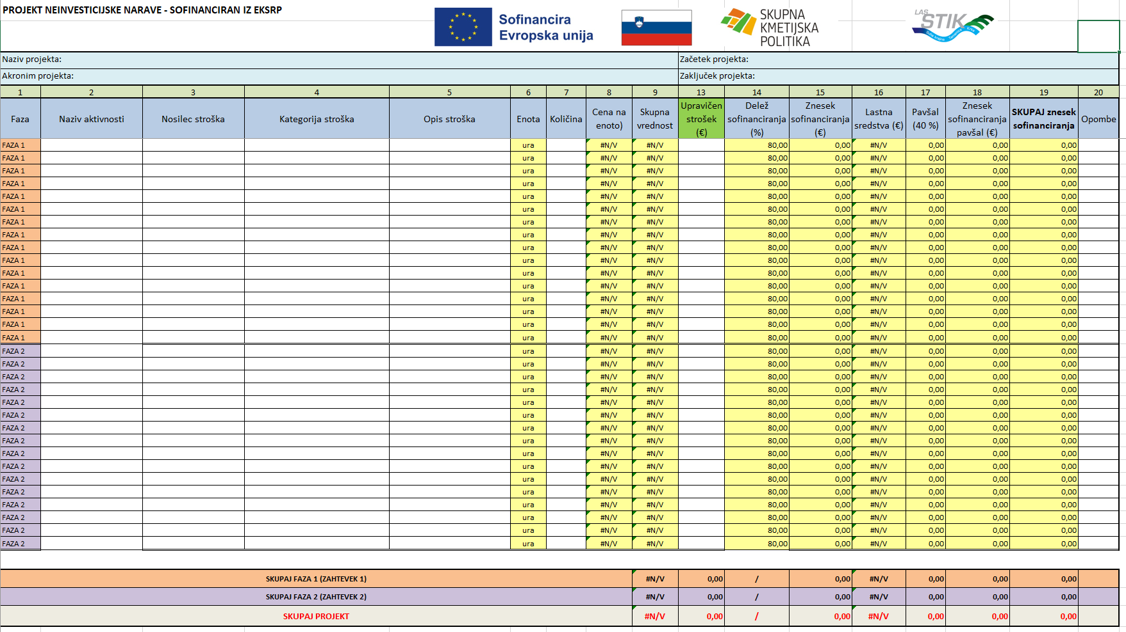
Priloga 13c:
Razdelitev finančnih sredstev po letih in virih financiranja

Prijavitelj mora predložiti pregledno razpredelnico, iz katere je razvidna razdelitev finančnih sredstev po posameznih letih izvajanja projekta ter po posameznih virih financiranja (Excel tabela – Priloga 13c). Tabela mora prikazovati dinamiko črpanja sredstev, vključno z deležem lastnih sredstev, drugih virov in njihovo časovno razporeditev. Podatki morajo biti usklajeni s celotno finančno konstrukcijo projekta in omogočati preverljivost načrtovanega financiranja.

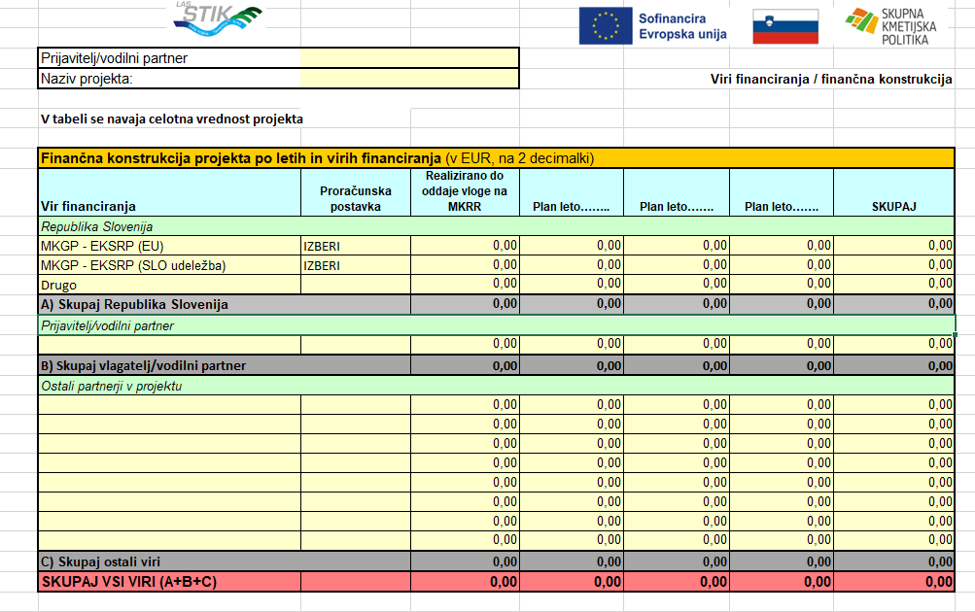
Priloga 14:
Izjava oz. soglasje za prejem poziva za dopolnitev vloge na e-naslov

Podatki o vlagatelju
Ime in priimek/naziv vlagatelja: ___________________________________________________
Naslov vlagatelja: _______________________________________________________________
Telefon: _______________________________________________________________________
Elektronski naslov za prejem poziva za dopolnitev: _____________________________________

Izjava vlagatelja

S podpisom te izjave vlagatelj izrecno soglaša, da mu vodilni partner LAS posreduje poziv za dopolnitev vloge na zgoraj naveden elektronski naslov. Vlagatelj potrjuje, da je navedeni elektronski naslov pravilen, aktiven in dostopen, ter se zavezuje, da ga bo redno spremljal zaradi morebitnega prejema poziva za dopolnitev vloge.
Vlagatelj je seznanjen, da se za datum vročitve poziva šteje datum, ko vodilni partner LAS pošlje poziv na navedeni elektronski naslov. Prav tako je seznanjen, da mora dopolnitev vloge posredovati priporočeno po pošti na naslov:

LAS STIK – vodilni partner LAS: CIK Trebnje, Kidričeva ulica 2, 8210 Trebnje.

Vlagatelj je seznanjen, da vsebinske spremembe vloge niso dovoljene ter da bo vloga zavržena in izločena iz nadaljnjega postopka, če dopolnitev ne bo posredovana v predpisanem roku.

Kraj: _____________________
Datum: ___________________

Podpis vlagatelja/zakonitega zastopnika:

_________________________________

Priloga 15:
RAZVOJNI NAČRT PROJEKTA

Razvojni načrt projekta predstavlja temeljni dokument, na podlagi katerega se presoja celovitost, izvedljivost in razvojna logika predlaganega projekta. Vsebovati mora jasno opredeljene projektne faze, časovni potek, ključne aktivnosti, predvidene rezultate in način spremljanja projekta. Dokument ocenjevalcem omogoča, da presodijo, ali je projekt ustrezno načrtovan, realno izvedljiv in skladen s cilji razpisa.

Priloga 16:
Ostale priloge in ponudbe

V primeru projekta investicijske narave morajo upravičenci obvezno priložiti vsaj eno ponudbo za vsak strošek.

Upravičenci lahko priložijo tudi ostala dokazila in priloge.

Naziv vlagatelja oz. odgovorne osebe oz. pooblaščene osebe za zastopanje.
Ime in priimek zastopnika oz. odgovorne osebe oz. pooblaščene osebe za zastopanje.
Enotno podjetje v skladu z 2. členom Uredbe 2023/2831/EU pomeni vsa podjetja, ki so med seboj najmanj v enem od naslednjih razmerij: (a) podjetje ima večino glasovalnih pravic delničarjev ali družbenikov drugega podjetja; (b) podjetje ima pravico imenovati ali odpoklicati večino članov upravnega, poslovodnega ali nadzornega organa drugega podjetja; (c) podjetje ima pravico izvrševati prevladujoč vpliv na drugo podjetje na podlagi pogodbe, sklenjene z navedenim podjetjem, ali določbe v njegovi družbeni pogodbi ali statutu; (d) podjetje, ki je delničar ali družbenik drugega podjetja, na podlagi dogovora z drugimi delničarji ali družbeniki navedenega podjetja sámo nadzoruje večino glasovalnih pravic delničarjev ali družbenikov navedenega podjetja. Podjetja, ki so v katerem koli razmerju iz točk (a) do (d) preko enega ali več drugih podjetij, prav tako veljajo za enotno podjetje.
V primeru združitev ali pripojitev se vsa prejšnja pomoč de minimis, dodeljena kateremu koli od podjetij, udeleženih v združitvi, upošteva pri ugotavljanju, ali nova pomoč de minimis za novo ali prevzemno podjetje presega ustrezno zgornjo mejo. Pomoč de minimis, ki je bila zakonito dodeljena pred združitvijo ali prevzemom, ostane zakonita.
Če se podjetje razdeli na dve ali več ločenih podjetij, se pomoč de minimis, dodeljena pred razdelitvijo, dodeli podjetju, ki jo je koristilo, in to je načeloma podjetje, ki prevzame dejavnosti, za katere se je pomoč de minimis uporabila. Če taka dodelitev ni mogoča, se pomoč de minimis dodeli sorazmerno na podlagi knjigovodske vrednosti lastniškega kapitala novih podjetij na dejanski datum razdelitve.
Pomoč de minimis velja za dodeljeno takrat, ko se zakonska pravica do prejema pomoči dodeli podjetju v skladu z veljavnim nacionalnim pravnim sistemom. To pomeni, da je v to točko zajeta tista podpora, ki je bila podjetju v teh letih dodeljena (npr. z odločbo o pravici do sredstev), ne glede na to, kdaj je bila pomoč dejansko izplačana.
V primeru, da ste enotno podjetje, je potrebno upoštevati tudi prejeto pomoč de minimis pomoč, ki so jo prejela podjetja, s katerimi ste povezani.
Pri izpolnjevanju preglednice si lahko pomagate z bazo dodeljenih državnih in pomoči de minimis, ki je dostopna na spletnem naslovu: https://jodp.mf.gov.si/Domov. Upoštevajte pa, da so podatki v bazi zgolj informativne narave, zato nujno upoštevajte tudi vašo lastno evidenco o pomočeh, ki so bile dodeljene vašemu podjetju.
V primeru, da ste enotno podjetje, je potrebno upoštevati tudi podatke o drugih že prejetih ali zaprošenih pomočeh za iste upravičene stroške, ki so jih prejela ali zaprosila podjetja, s katerimi ste povezani.
Ime in priimek člana partnerstva oz. odgovorne osebe oz. pooblaščene osebe za zastopanje.

